

Съдържание

ВЪВЕДЕНИЕ 3

ОБОБЩЕНИЕ 10

1. Стратегически целеви групи: МСП 17

2. Стратегически целеви сектори: Материална и нематериална инфраструктура. 19

2.1. Научни изследвания и иновации (НИИ) 19

2.2. Инфраструктура, действи в областта на климата, околната среда и енергийната ефективност 21

2.3. Социални предприятия и микропредприятия 24

2.4. Образованието и секторите на културата и творчеството 25

3. Стратегическа цел: региони извън ЕС 27

3.1. Държави, обхванати от процеса на разширяване 27

3.2. Страни, обхванати от политиката на добросъседство 28

3.3. Страни, обхванати от Инструмента за сътрудничество за развитие (ИСР) 29

ЗАКЛЮЧЕНИЕ 31

ВЪВЕДЕНИЕ

Съгласно член 140, параграф 8 от Финансовия регламент[1] Комисията представя на Европейския парламент и на Съвета своя годишен доклад относно дейностите, които са свързани с финансовите инструменти на равнището на ЕС за вътрешните и външните политики на Съюза, подкрепяни от бюджета на Съюза и управлявани пряко или косвено от Комисията. Това е третото издание на доклада по тази разпоредба[2].

Комисията възнамерява да утвърди този доклад като динамичен инструмент за процеса на вземане на решения, и по-специално да представи на Европейския парламент и на Съвета пълен преглед на финансовите инструменти, създадени на равнището на ЕС, както и резултатите от тяхното прилагане. Поради това следва да се осигури по-голямо съответствие между доклада и останалите документи с информация за финансовите инструменти на ЕС[3]. Въпреки че отделните документи са подготвяни с различни практически и процедурни цели и са оповестявани по различно време, Комисията си поставя за цел да съгласува изцяло съдържанието им, за да може евентуално да бъдат обединени в единен доклад в близко бъдеще.

Докладът показва значителния ефект на финансовите инструменти, създадени на равнището на ЕС, към 31 декември 2015 г. Той прави преглед на начина, по който са били използвани парите на данъкоплатците, и на напредъка, постигнат в прилагането на тези инструменти.

Европа изглежда е започнала да се възстановява от икономическата и финансова криза — доказателство за това е слабият — но положителен, темп на растеж в повечето държави членки. Темпът на този растеж обаче е все още ограничен поради структурни слабости в резултат на кризата. По-специално, високите равнища на дълга на частния сектор и големият дял на необслужваните кредити ограничават способността на банките да предоставят заеми, като по този начин се възпрепятства икономическият растеж и финансовата стабилност. Тези предизвикателства изискват бързи действия, тъй като европейската икономика е силно зависима от заемите от банковия сектор, а достъпът до капиталово финансиране като алтернативен източник на финансиране, особено за малките предприятия, остава ограничен.

В настоящата икономическа обстановка публичните финансови институции и частните инвеститори не са склонни да отпускат заеми за реалната икономика, особено за МСП, инвестициите в които се считат за високорискови. Търсенето на финансиране е значително, а публичните ресурси са ограничени, поради което е необходимо създаването на допълнителни капиталови потоци, за да се удовлетвори това търсене. Ето защо очакванията към Съюза са той да предостави допълнителни възможности за инвестиции от своя бюджет чрез засиленото използване на финансови инструменти.

Отговорът на тези очаквания е заложен в многогодишната финансова рамка (МФР) за 2014—2020 г., по-конкретно чрез:

* предоставяне на възможности за съчетаване на публични и частни ресурси: ЕС създаде иновативни финансови инструменти (като например в рамките на „Хоризонт 2020“ — за научни изследвания и иновации или на Програма „COSME“ — за МСП), а Регламентът за общоприложимите разпоредби (РОР)[4] позволи на държавите членки да комбинират европейските структурни и инвестиционни фондове (ЕСИФ) с ресурсите на „Хоризонт 2020“ и COSME в рамките на първия съвместен финансов инструмент — инициативата за МСП. Още от самото начало финансовите инструменти по COSME и „Хоризонт 2020“ бяха посрещнати с голям интерес от страна на пазара — техният първоначален финансов ресурс бе бързо изчерпан и неотдавна бе допълнен чрез увеличение на експозицията в рамките на капацитета за поемане на риск на Европейския фонд за стратегически инвестиции (ЕФСИ)[5];
* разработване на инициативи, които насърчават публичните финансови институции да предоставят кредити на субекти със затруднен достъп до частните източници на капитал: ЕС разработи План за инвестиции за Европа, първият стълб от който е ЕФСИ. Планът за инвестиции има за цел да мобилизира допълнителни инвестиции в Съюза и да гарантира по-широк достъп до финансиране за инфраструктурни и иновационни проекти и за дружества с до 3 000 служители, като обръща специално внимание на МСП, чрез предоставяне на капацитет за поемане на риск (гаранции) и капиталово финансиране съвместно с Европейската инвестиционна банка (ЕИБ)[6]; и
* насърчаване на по-добрата бизнес среда за частни инвестиции чрез предприемането на стъпки за изграждане на Съюз на капиталовите пазари[7].

МСП са целевата група на подкрепата на ЕС чрез финансови инструменти: те осигуряват две трети от заетостта в частния сектор и почти 60 % от добавената стойност в ЕС. Особено внимание се отделя на предприятията и други целеви групи в стратегическите сектори, по-специално в областта на научните изследвания и иновациите, материалната инфраструктура и енергийната ефективност, социалното предприемачество и образованието.

Доказателствата, представени в настоящия доклад, сочат, че финансовите инструменти са ефективен начин за справяне с нуждите от финансиране на реалната икономика: използвани при партньорства с публични и частни институции, те спомагат за преодоляването на неефективността на пазара при предоставянето на външно финансиране.

Общият размер на финансовото участие в инструментите на Съюза за периода 2007—2013 г. възлезе на близо 5,8 млрд. евро, които до 31 декември 2015 г. подкрепиха финансиране от около 90,3 млрд. евро; това означава агрегиран коефициент на ливъридж от почти 16 (вж. графика 1) — както и инвестиции в размер на 142,5 млрд. евро в полза на стратегически целеви групи и отрасли в области на вътрешните и външните политики на ЕС.

През 2014—2020 г. бюджетният пакет в размер на 8,4 млрд. евро[8] е насочен към подкрепа на финансиране от 87,8 млрд. евро, което показва среден коефициент на ливъридж от 10,5 почти 18 и инвестиции в размер на 137,6 млрд. евро. По-ниският среден коефициент на ливъридж в сравнение с финансовите инструменти за периода 2007—2013 г., показва, на първо място, че с цел да се гарантира добавената стойност на участието на Съюза, финансовите инструменти за периода 2014—2020 г. включват инструменти, покриващи по-висок риск в сравнение с обичайните инструменти за гарантиране за периода 2007—2013 г. Следва да се отбележи обаче, че в бюджетните пакети за периода 2014—2020 г. все още не са включени бюджетни кредити за приемниците за някои инструменти — създадени по линия на политиката за разширяване и за добросъседство, както и за страните, обхванати от Инструмента за сътрудничество за развитие — за които опитът показва, че постигат висок ефект на лоста и че коефициентът на ливъридж, отчетен за инструментите за периода 2007—2013 г. представлява *реално* постигнатият ефект на лоста, а отчетеният за периода 2014—2020 г. е *целевият* ефект на лоста. В някои случаи реалният коефициент на ливъридж надхвърли целевия коефициент на ливъридж по линия на инструментите за периода 2007—2013 г. (напр. механизма за гарантиране по отношение на МСП в рамките на Програмата за конкурентоспособност и иновации). Действителният коефициент на ливъридж на финансовите инструменти за периода 2014—2020 г. в крайна сметка може да надхвърли очаквания понастоящем ливъридж. Финансовото участие на Съюза в размер на 1,9 млрд. евро, които са заделени към 31 декември 2015 г., се очаква да подкрепи финансиране в размер на около 16,8 милиарда евро, което отразява очакван коефициент на ливъридж от 8,7 и очакван размер на инвестициите от 31,9 млрд. евро[9].

В предишни и в текущия период на програмиране подкрепата на Съюза е предоставена на стратегически групи и сектори, като например МСП, материалната и нематериалната инфраструктура (включително научните изследвания и иновациите), което доведе до успеха на много предприемачески проекти.

Някои от тези примери са посочени по-долу:

**Научни изследвания и иновации:**

* + **„Хоризонт 2020“: Гаранционен механизъм InnovFin за МСП**
* Заем в размер на 20 млн. евро, отпуснат на високотехнологичното инженерно дружество Manz AG, подпомага научноизследователската и развойната му дейност в областта на устойчивото и ефективното по отношение на разходите производство на електроенергия. Финансовата помощ се предоставя по линия на новата инициатива „InnovFin – Финансиране от ЕС за новатори“, създадена съвместно от ЕИБ и Европейската комисия. „InnovFin за финансиране на растежа на дружества със средна капитализация“ е приспособено към специфичните нужди на дружествата със средна пазарна капитализация в областта на финансирането на научноизследователската и развойната дейност. Дружеството ще използва финансирането от ЕС основно за научноизследователска и развойна дейност във фотоволтаичния сектор. Технологията на соларните клетки на Manz е сред най-модерните в света, като ефективността по отношение на преобразуването на слънчевата енергия в електричество е понастоящем по-висока при клетките CIGS и другите тънкослойни фотоволтаични модули и разходите са по-конкурентни в сравнение с други технологии. Технологията CIGS е технология за производство на тънкослойни клетки въз основа на мед, индий, галий, индий и селен. Модулите CIGS понастоящем се считат за най-ефективния продукт на пазара. За тях е необходим сравнително малко количество материал, което ги прави по-устойчиви и по-екологосъобразни.

<http://www.eib.org/infocentre/stories/all/2014-november-05/backing-solar-module-innovation-in-germany.htm>

* + **Седма рамкова програма: ИПР и МФПР**
    - Поддържането на чисти улици понякога е скъпо за местните органи и повечето специалисти в градоустройството биха искали в градовете да се сложат пътни настилки, които не се замърсяват. CS-Beton прави точно това. Дружеството е един от най-големите производители на стоки от бетон за пътни настилки, пътища, магистрали и летища и е първото дружество в Чешката република, въвело специален спрей „Clean protect“, който не позволява замърсяванията да се задържат върху бетон. В случая не става въпрос за какъвто и да е вид бетон; този специален бетон е изключително устойчив на замръзване, както и на химични агенти за отстраняване на лед. Със своите 160 служители дружеството е в процес на разработване на някои нови продукти от бетон, с които по напълно нов начин да се проектират автобусните спирки, и предлага нови решения за пътните настилки и големите подпорни стени, с цел разрастване на дейността си в Чешката република и зад граница. Инвестиционният заем в размер на 20 700 000 CZK (равняващи се на 807 490 евро) с 50 % гаранция от ЕС, отпуснат на CS-Beton по линия на ИПР, даде възможност на дружеството да предприеме по-големи проекти и да получи достъп до международните пазари.

<http://www.eif.org/what_we_do/guarantees/RSI/case-studies/ceska_sporitelna_czech_republic.htm>

* + - Zeta Biopharma е австрийско дружество за производство на технически инсталации, в което са заети 237 лица, и предоставя технологични процеси за биофармацефтични приложения, доставяйки индивидуално проектирани инсталации за международните фармацефтични предприятия. Производствените инсталации на Zeta се използват от големи фармацевтични дружества за разработване на ваксини, инжекции и лекарствени продукти за борба с болестите в световен мащаб. Дружеството е едно от единствените две дружества в Европа, които използват замразяващи и размразяващи контейнери за съхраняване и превоз на вещества за фармацевтичната промишленост. Тези течности могат да бъдат замразени в контролирано съоръжение за съхранение за години наред и често се изпращат на пазарите в цял свят. Инсталациите се използват от големи фармацевтични дружества за разработване на ваксини, инжекции и лекарствени продукти за борба с болестите в световен мащаб.

Дружеството е едно от единствените две дружества в Европа, които използват замразяващи и размразяващи контейнери за съхраняване и превоз на вещества за фармацевтичната промишленост. Тези течности могат да бъдат замразени в контролирано съоръжение за съхранение за години наред и често се изпращат на пазарите в цял свят. Инсталациите са произведени на модулен принцип с най-съвременно оборудване в производствения обект в Lieboch, Graz и се експедират при стерилни условия до производствени обекти в Европа и извън нея, където впоследствие се монтират и въвеждат в експлоатация от квалифициран персонал и инженери. По линия на ИПР дружеството Zeta в Австрия получи заем за оборотен капитал в размер на 2,5 млн. евро с 50 % гаранция от ЕС за покриване на големите нужди от оборотен капитал по време на дългите срокове за проектно-конструкторска дейност и производство.

<http://www.eif.org/what_we_do/guarantees/RSI/case-studies/unicredit-bank_austria.htm>

* + - Какво е общото между автомобилите, крановете, багерите, влаковете, минните багери и зърнокомбайните? Всички тези превозни средства използват лагери, за да продължат да се движат. NBI Bearings Europe е сред водещите дружества за производство на лагери в Испания, което снабдява с тези ценни части редица сектори, включително нефтената, газовата, стоманодобивната промишленост и селското стопанство. Уникалната търговска характеристика на NBI Bearings е специалната конструкция на лагерите, който ги предпазва от замърсяване и влага и им позволява да задържат смазката във вътрешността. Научноизследователската и развойната дейност е в основата на стратегията на дружеството, което разчита на технически специалисти от университети, като например Техническия университет във Валенсия и Deusto в Билбао, с цел проучване на нови видове материали, техники и контрол на качеството на лагерите на дружеството. NBI Bearings Europe има 32 служители и понастоящем обхваща пазари в 50 държави, като възнамерява да разшири дейността си в близко бъдеще. Заемът за оборотен капитал в размер на 500 000 евро с 50 % гаранция от ЕС, предоставен по линия на [инструмента за поделяне на риска (ИПР](http://www.eif.org/what_we_do/guarantees/RSI/index.htm)) в Испания, даде възможност на NBI Bearings Europe да разшири своята научноизследователска и развойна дейност и да наеме 6 нови служители за техническия си отдел.

<http://www.eif.org/what_we_do/guarantees/RSI/case-studies/bankinter_spain.htm>

**Конкурентоспособност на МСП:**

* + **Програма за конкурентоспособност на предприятията и малките и средните предприятия (COSME): Механизъм за гарантиране на заеми (МГЗ)**

Дружеството Kopfnuss GmbH в Хамбург е разработило напитка в сътрудничество с Университета в Kiel. За стартиране на проекта дружеството е получило заем в размер на 30 000 евро от банка в Хамбург. Заемът, гарантиран от KfW в рамките на програмата COSME, дава възможност за създаване на дружеството, производство на прототипа и производство на първите 40 000 бутилки. Този много модерен продукт −— освежителна напитка без съдържание на захар и алкохол −е пусната на пазара преди малко повече от година от трима млади предприемачи. Година по-късно производството е нараснало петкратно. Те са сключили партньорства с организатори на събития и пунктовете им за продажба непрекъснато нарастват. Dennis Redepenning, съосновател на KopfNuss GmbH, обяснява: „Подготвяме пускането на втори продукт на пазара и ще получим биомаркировка на ЕС и за двата продукта. Продължаваме да се разрастваме. Целта ни през следващата година да сме в Берлин и Мюнхен.“

<http://www.euronews.com/2015/10/16/enhancing-access-to-finance-with-cosme/>

**Инфраструктура и енергийна ефективност:**

* + **Механизъм за свързване на Европа и инициатива за облигации за проекти**

Финансовото участие на Съюза спомогна за финансирането на:

* + - транспортен проект „на зелено“ за изграждане на магистрала A11 в Белгия с емитиране на облигации за проекти за 578 млн. евро и собствен капитал в размер на 79,6 млн. евро (с участие на Съюза в размер на 200 млн. евро); и
    - A7 Autobahn в Германия с емисия на облигации за проекти на стойност 429 млн. евро.

<https://webgate.ec.testa.eu/docfinder/extern/aHR0cDovLw==/ZXVyLWxleC5ldXJvcGEuZXU=/legal-content/BG/TXT/?qid=1476701234096&uri=CELEX:52015DC0565>

* + **Инструмент за частно финансиране за енергийна ефективност (PF4EE)**

На 26 ноември 2015 г. бе подписана операция с Banco Santander. Тя е насочена към енергийни инвестиции в хотелиерския сектор и може да подпомага програмите PIMASOL и PERRER EE на правителството на Испания. ЕИБ отпусна заем в размер на 50 млн. евро, а максималният размер на обезпечението, предвидено за тази операция, е определен на 3,6 млн. евро.

**Социални предприятия и микропредприятия:**

* + **Европейски механизъм за микрофинансиране „Прогрес“**

Miena Rust е съкратена от работата си в инженерно дружество през 2010 г.; тя инвестира в машина за производство на нуга и в масикот, усъвършенства рецептата си и открива, че държи ключа към успеха. През юли 2012 г. Miena’s Nougat започва да развива дейност като едноличен търговец. В дома си в Glen of Imaal в графство Wicklow тя произвежда фини сладкарски изделия, като използва само естествени съставки. Първоначално Miena започва да разпространява своята гама мека медена нуга на фермерския пазар в Marlay Park, в Grange Con Café в Blessington, в графство Wicklow, както и на различни хранителни/търговски панаири в Дъблин. От 2014 г. насам нугата на Miena се продава в занаятчийски магазини, включително Avoca Handweavers, на панаира Donnybrook, в луксозни кафенета и в над 200 магазина от веригата „200 Super Valu“ в цялата страна.

<http://microfinanceireland.ie/mienas-nougat/>

ОБОБЩЕНИЕ

Настоящият доклад обхваща финансовите инструменти на равнището на ЕС за вътрешните и външните политики на Съюза, управлявани пряко или косвено от Комисията.

В него се прави цялостен преглед на постигнатия до момента напредък в прилагането на финансовите инструменти за 2007—2013 г. и 2014—2020 г., който осигурява прозрачност и отчетност по отношение на използването на парите на данъкоплатците. Докладът показва, че централно управляваните финансови инструменти са постигнали значителен финансов ефект на лоста, както и че въз основа на наличните към момента данни може да се направи извод за това как те са спомогнали за постигането на целите на политиката. В приложението е представена по-подробна техническа информация.

Графиките по-долу представят визуално прилагането на финансовите инструменти по отношение на ливъриджа в МФР за 2007—2013 г. и 2014—2020 г. към 31 декември 2015 г., както общо, така и по финансови категории (дългови инструменти, капиталови инструменти и смесени инструменти инструменти).

По отношение на финансовите инструменти за периода 2007—2013 г., „общият размер на поетите задължения“ е размерът на кумулираните бюджетни задължения, поети за съответния финансов инструмент[10]. „Постигнатото финансиране“ съответства на финансирането, предоставено на допустимите крайни получатели по даден финансов инструмент по финансовата верига, включително частта на участието на Съюза[11]. Накрая, „постигнатите инвестиции“ са разходите за капиталови инвестиции, поети от крайния получател; в много случаи са заменени с общия размер на финансирането, с което той разполага за реализиране на инвестициите, включително собствени средства.

Графика1: Финансови инструменти за периода 2007—2013 г. към 31 декември 2014 г. (в млн. EUR)

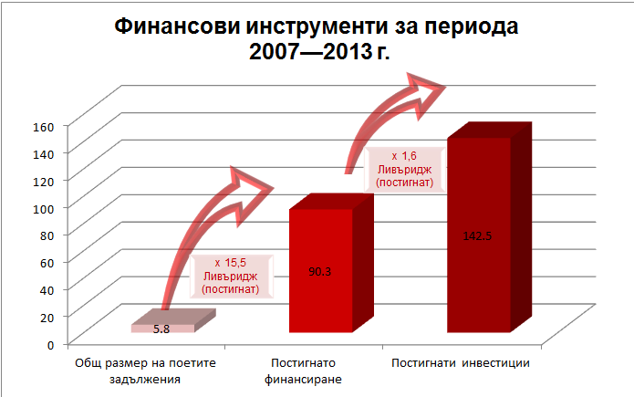

Разглеждани инструменти: SMEG 07, EPMF-G, ИПР, МФПР, LGTT, инициатива за облигации за проекти, FCP-FIS, EDIF GF 1, EFSE, RSL Турция, GIF (CIP), Marguerite, ENEF по линия на EDIF, ENIF по линия на EDIF, подкрепа за FEMIP, GEEREF, EEEF, GGF, NIF, IFCA&AIF, LAIF

Графика2: Дългови финансови инструменти за периода 2007—2013 г. към 31 декември 2015 г.   
(в млрд. EUR)

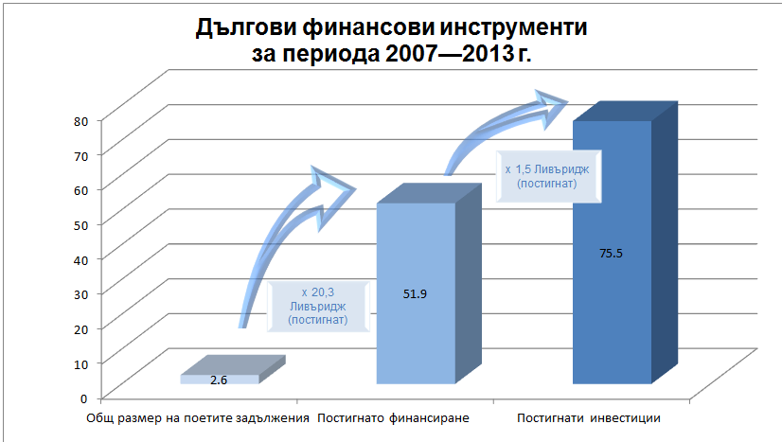

Разглеждани инструменти: SMEG 07, EPMF-G, ИПР, RSFF, LGTT, инициатива за облигации за проекти, FCP-FIS, EDIF GF 1, EFSE, RSL Турция.

Графика3: Капиталови финансови инструменти за периода 2007—2013 г. към 31 декември 2015 г. (в млрд. EUR)

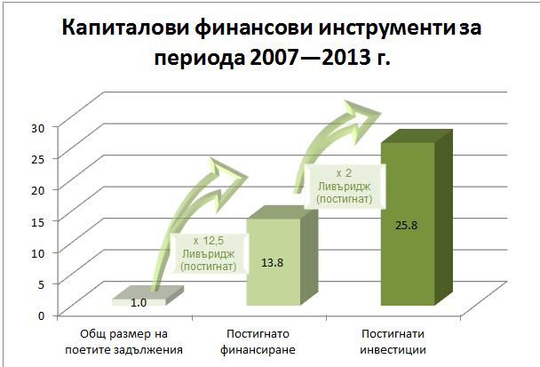

Разглеждани инструменти: GIF (CIP), Marguerite, ENEF по линия на EDIF, ENIF по линия на EDIF, подкрепа за FEMIP, GEEREF

Графика4: Смесени (дългови и капиталови) финансови инструменти за периода 2007—2013 г. към 31 декември 2015 г. (в млрд. EUR)

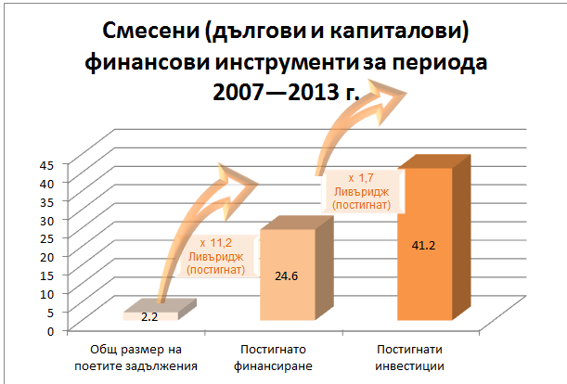

Разглеждани инструменти: EEEF, GGF, NIF, IFCA&AIF, LAIF

По отношение на финансовите инструменти за периода 2014—2020 г. в „бюджетен пакет“ са посочени бюджетните кредити за поети задължения за съответния инструмент, предвидени за целия му срок на изпълнение. „Финансова цел“ е целевата сума за финансиране на допустимите крайни получатели (част от която е очакваното финансиране, а именно размерът на финансирането, очаквано по подписаните операции). На последно място, „целева инвестиция“ са целевите инвестиционни разходи, които ще бъдат поети от крайния получател (част от които е очакваната инвестиция, а именно размерът на инвестициите, очаквани по подписаните операции).

Графика5: Финансови инструменти за периода 2014—2020 г. към 31 декември 2014 г. (в млн. EUR)

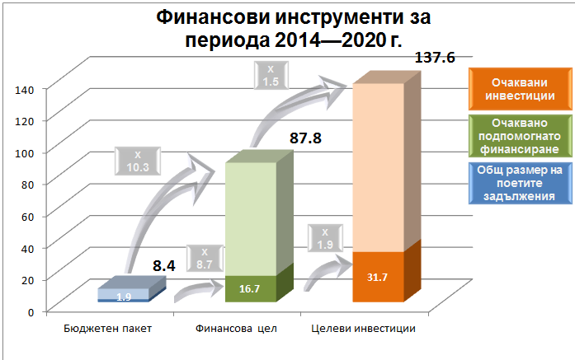

Разглеждани инструменти: МГЗ по COSME, инициативата на ЕС за МСП, EaSI, гаранции InnovFin за МСП, гаранционен механизъм за секторите на културата, гаранционен механизъм за студентски заеми (SLGF), PF4EE, Innovfin за големи проекти, RSDI, гаранционен механизъм 2, EFG, капиталов инструмент (CEF), гаранции InnovFin за МСП, ИФПК

Включително актуализации на първоначалния бюджет и съответните финансови и инвестиционни суми.

Графика6: Дългови финансови инструменти за периода 2014—2020 г. към 31 декември 2015 г.   
(в млрд. EUR)

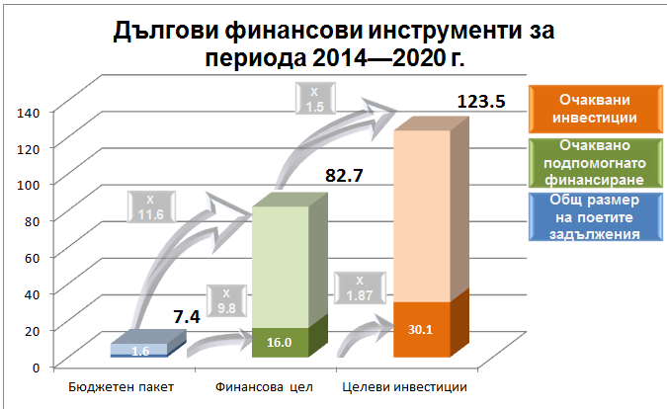

Разглеждани инструменти: МГЗ по COSME, инициативата на ЕС за МСП, EaSI, гаранции InnovFin за МСП, гаранционен механизъм за секторите на културата, SLGF, PF4EE, Innovfin за големи проекти, RSDI.

Включително актуализации на първоначалния бюджет и съответните финансови и инвестиционни суми.

Графика7: Капиталови финансови инструменти за периода 2014—2020 г. към 31 декември 2015 г. (в млрд. EUR)

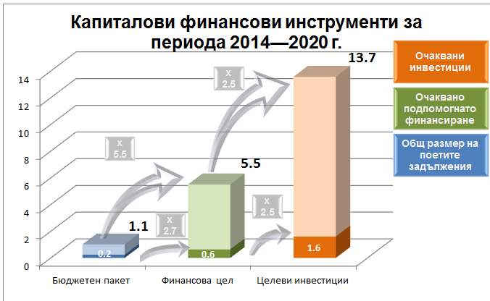

Разглеждани инструменти: EFG, капиталов инструмент (CEF), InnovFin за МСП

Включително актуализации на първоначалния бюджет и съответните финансови и инвестиционни суми.

Графика8: Смесени (дългови и капиталови) финансови инструменти за периода 2014—2020 г. към 31 декември 2015 г. (в млрд. EUR)

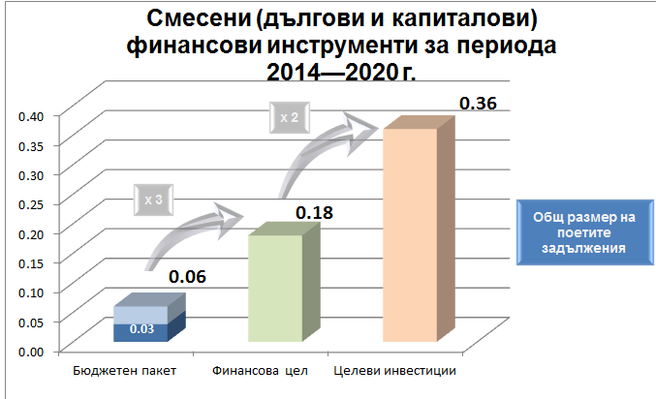

Разглеждани инструменти: ИФПК

Включително актуализации на първоначалния бюджет и съответните финансови и инвестиционни суми.

Подкрепяните от бюджета на Съюза инструменти, прилагани от държавите членки при споделено управление, са предмет на отделни доклади. За програмния период 2007—2013 г. се публикуваше годишен обобщен доклад за прилагането на инструментите на финансовия инженеринг по ЕФРР и ЕСФ[12] до 1 октомври всяка година[13]. Считано от 2016 г. Комисията ще предоставя обобщени данни за напредъка в прилагането на финансови инструменти при споделено управление, както се изисква в Регламента за общоприложимите разпоредби (РОР)[14] за европейските структурни и инвестиционни фондове. Аналогично, операции по финансиране и инвестиране по линия на бюджетната гаранция от ЕФСИ — които не са финансови инструменти по смисъла на Финансовия регламент, съгласно регламента за ЕФСИ[15] са предмет на отделни доклади.

Настоящият доклад за управляваните на равнището на ЕС инструменти се допълва от работен документ на службите на Комисията, съдържащ подробни таблици и информация за инструментите, прилагани при прякото и непрякото управление в периода 2007—2013 г. и 2014—2020 г.

Графика9: Финансови инструменти за периода 2007—2013 г. — Общо бюджетни задължения, разбити по цели, към 31 декември 2015 г. (в млн. EUR)

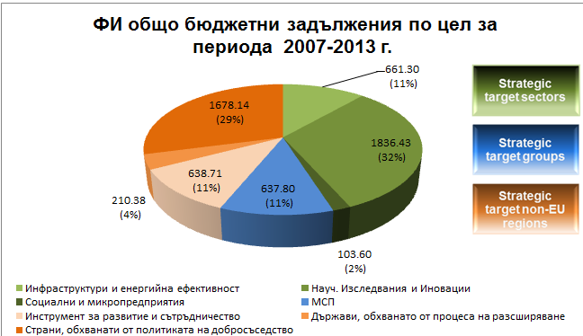

**Стратегически целеви сектори:** LGTT, ИОП, Marguerite, EEEF, GIF (по CIP), ИПР, МФПР, EPMF-G, FCP-FIS

**Стратегически целеви групи:** SMEG 07

**Стратегически региони извън ЕС**: IFCA, AIF, LAIF, GEEREF, EDIF GF 1, ENEF по линия на EDIF, ENIF по линия на EDIF, EFSE, GGF, RSLT за МСП, NIF, подкрепа за FEMIP

Графика10: Финансови инструменти в периода 2014—2020 г. — Общо бюджетни задължения, разбити по цели, към 31 декември 2015 г. (в млн. EUR)

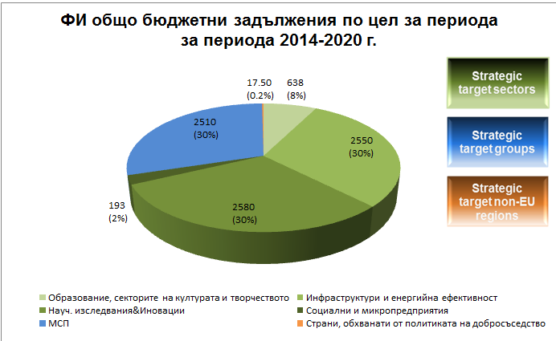

**Стратегически целеви сектори:** гаранционен механизъм за секторите на културата, SLGF, PF4EE, RSDI, капиталов инструмент (CEF), NCFF, гаранции InnovFin за МСП, гаранции InnovFin L-M, рисков капитал на InnovFin за МСП, EaSI.

**Стратегически целеви групи:** МГЗ по COSME, инициативата на ЕС за МСП, EFG по COSME.

**Стратегически региони извън ЕС**: EDIF GF2.

## Стратегически целеви групи: МСП

Като цяло, МСП се открояват като бизнес категория, която среща особени трудности при достъпа до финансиране — особено след началото на финансовата криза и кризата с държавния дълг.

С цел преодоляване на пазарната неефективност поради несиметричността на информацията бяха създадени няколко гаранционни инструмента за разширяване на **обема на заемите** и за подсигуряване на по-добри заемни условия за предприятията с по-рисков профил. Тези инструменти са насочени към развитието на общоевропейски пазар за финансиране на МСП и преодоляване на несъвършенствата на пазара, което, поради тяхното широко разпространение, може да бъде по-лесно постигнато на равнището на ЕС. С тях може да бъдат постигнати икономии от мащаба и разпространение на най-добрите практики:

1. *Механизмът за гарантиране по отношение на МСП (SMEG 07) по Рамковата програма за конкурентоспособност и иновации (РПКИ)* подобри достъпа на МСП до дългово финансиране. Към 30 септември 2015 г. общо 377 000 МСП са се възползвали от 20 млрд. евро под формата на гарантирани заеми в периода 2007—2015 г., като броят им продължава да се увеличава;
2. *Механизмът за гарантиране на заеми по COSME*, приемник на SMEG07, предоставя гаранции за дългово финансиране на МСП посредством заеми или лизинг. Целта е да се намалят специфичните трудности, пред които са изправени жизнеспособните МСП при достъпа до финансиране поради това, че са възприемани като високорискови или поради липса на достатъчно обезпечение. До края на 2015 г. Европейският инвестиционен фонд (ЕИФ) извърши комплексна проверка и подписа гаранционни споразумения с 26 финансови посредници за обща сума от 7 млрд. евро. Очаква се, че за периода 2014—2020 г. общият размер на мобилизираното финансиране ще бъде между 14,3 млрд. евро и 21,5 млрд. евро. С него ще бъдат подпомогнати между 220 000 и 330 000 МСП.
3. *Инициативата на ЕС за МСП*, замислена като инструмент за реагиране при кризи, предоставя неограничена гаранция и/или секюритизация за подобряване на достъпа до финансиране за МСП, включително иновативните и високорисковите МСП. Той е съвместен инструмент, съчетаващ средства по COSME и „Хоризонт 2020“ с ресурси на държавите членки по линия на ЕФРР и ЕЗФРСР в сътрудничество с ЕИБ/ЕИФ, с цел генериране на допълнително кредитиране за МСП. Първият гаранционен инструмент в рамките на инициативата за МСП е създаден с Испания. Със заделянето на 692 млн. евро по линия на ЕФРР и „Хоризонт 2020“, размерът на новите заеми за МСП, подпомагани в Испания, се очаква да достигне 5 723 млн. евро за всички испански региони. Малта беше втората държава — членка на ЕС, която пожела да участва в инструмента за неограничена гаранция в рамките на инициативата за МСП. С участието на Малта от ЕФРР в размер на 15 млн. евро ще бъде подпомогнато финансиране от над 60 млн. евро за МСП.

Освен това **МСП** са изправени пред особени трудности при набирането на **собствен капитал**. Европейският пазар за рисков капитал отбелязва спад в частните капиталовложения в периода 2008—2014 г. по отношение на набирането на средства, инвестиционните равнища (независимо от слабото повишение през 2014 г.) и продажбите на предприятия. Инвестиционният пазар остава разпокъсан между отделните държави и още по-зависим от „спасителния пояс“ на публичните инвеститори.

Подкрепата чрез финансови инструменти на равнището на ЕС е от ключово значение за преодоляването на тази фрагментираност. Бяха създадени няколко инструмента за капиталово финансиране с цел укрепване на вътрешния пазар за рисков капитал чрез премахване на пазарната неефективност (най-вече от значение за новосъздадените МСП, които имат потенциала да постигнат високи нива на растеж), въвеждане на иновации на пазара и създаване на работни места с висока добавена стойност:

1. *Капиталовият механизъм за растеж (EFG)* по COSME*,*, приемник на GIF2, цели насърчаване на усвояването и предоставянето на капиталово финансиране за МСП в тяхната фаза на разрастване. За периода 2014—2020 г. се очаква, че разчетно заделените 546 млн. евро ще подпомогнат инвестициите в рисков капитал в размер от 2,6 до 3,9 млрд. евро, достигайки до около 360 — 540 МСП;

Графика11: Финансови инструменти за МСП за периода 2007—2013 г. към 31 декември 2015 г.  
(в млрд. EUR)

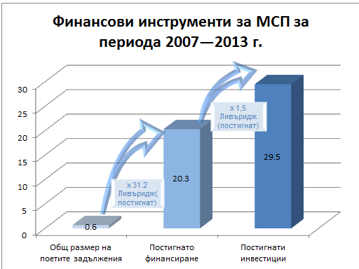

Разглеждани инструменти: SMEG 07.

**Графика 12: Финансови инструменти за МСП за периода 2014—2020 г. за МСП към 31 декември 2015 г. (в млрд. EUR)**

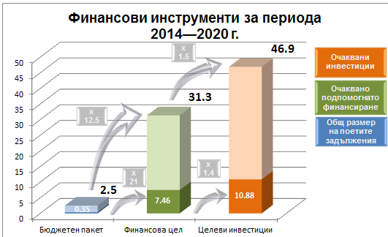

Разглеждани инструменти: МГЗ по COSME, инициативата на ЕС за МСП, EFG по COSME.

Включително актуализации на първоначалния бюджетен пакет и на размера на финансирането и инвестициите.

## Стратегически целеви сектори: Материална и нематериална инфраструктура.

Стратегическите сектори включват инфраструктурни сектори в широкия смисъл на думата, както материална, така и нематериална инфраструктура, като например научните изследвания и иновациите.

### Научни изследвания и иновации (НИИ)

От методологична гледна точка е по-трудно да се установят категорични доказателства, че по-големите, утвърдени научноизследователски дружества срещат проблеми с достъпа до дългово финансиране при набирането на ресурси за новаторски проекти. Неотдавнашно иконометрично проучване[16], както и практическият опит, обаче показват, че търсенето на дългово финансиране за научноизследователска дейност далеч надхвърля настоящото предлагане.

За справяне с финансовите нужди за НИИ, които трудно могат да бъдат напълно посрещнати на национално равнище, Комисията създаде *Механизма за финансиране с поделяне на риска (2007—2013 г.)*, а в рамките на „Хоризонт 2020“ — продуктите *InnovFin за големи проекти, InnovFin за финансиране на растежа на дружества със средна капитализация* и *InnovFin за гаранции за дружество със средна капитализация*:

1. *Механизмът за финансиране с поделяне на риска (за периода 2007—2013 г.)* предлага заеми и хибридно финансиране или финансиране тип „мецанин“ за подобряване на достъпа до рисково финансиране за научноизследователски проекти. Участието на Съюза в механизма за финансиране с поделяне на риска за периода 2007—2015 г. възлиза на 961 млн., с чиято помощ се отпускат над 10,22 млрд. евро, при очаквани 11,31 млрд. евро;
2. *Инструментът за кредитни услуги за научноизследователска и развойна дейност (2014—2020 г.) в рамките на „Хоризонт 2020“*, приемник на механизма за финансиране с поделяне на риска, също предлага заеми и хибридно финансиране или финансиране тип „мецанин“ за подобряване на достъпа до рисково финансиране за научноизследователски проекти. За периода 2014—2020 г. участието на ЕС в размер на 1 060 млн. евро се очаква да мобилизира финансиране от 13 250 млн. евро за крайните получатели. До края на 2015 г. участието на ЕС в размер на 645,5 млн. евро вече подкрепи финансиране в размер на 2 399,2 млн. евро.
3. *Инструментът за поделяне на риска (ИПР)* по 7-та рамкова програма е специален гаранционен инструмент за заеми и лизингово финансиране, насочен към преодоляването на недостига на финансиране за иновативни МСП и малки дружества със средна пазарна капитализация (предприятия с до 499 служители). Чрез него до момента са предоставени над 2,34 млрд. евро под формата на гаранции и насрещни гаранции на 37 банки и гаранционни дружества, което ще им позволи да подкрепят до приблизително 4 000 иновативни МСП и малки дружества със средна пазарна капитализация. До края на 2015 г. обемът на предоставеното финансиране възлиза на 2,3 млрд. евро, като участието на ЕС е в размер на 270 млн. евро;
4. С *гаранциите* *InnovFin за МСП* в рамките на „Хоризонт 2020“ — нов механизъм за иновативни МСП и малки дружества със средна пазарна капитализация за периода 2014—2020 г., се очаква да се мобилизира общо кредитиране в размер на около 9,5 млрд. евро, с принос на ЕС в размер на около 1 060 млн. евро. До 2015 г. общата стойност на финансирането, подкрепено от финансовото участие на Съюза, се очаква да бъде около 3,7 млрд. евро, от които 310 млн. евро вече са предоставени;
5. *Механизмът за висок растеж и иновации на МСП (GIF)* по Рамковата програма за конкурентоспособност и иновации (CIP) цели да увеличи предоставянето на собствен капитал за иновативни МСП в ранния етап на тяхното съществуване (GIF1) и във фазата на разрастване (GIF2). До края на 2015 г. общо 625,2 млн. евро под формата на нетни задължения от бюджета на Съюза подкрепиха 43 фонда за рисков капитал и 437 крайни получатели, като набраха 1,25 млрд. евро за капиталово финансиране;
6. *Рисков капитал на InnovFin за МСП* в рамките на „Хоризонт 2020“, приемник на GIF1, има за цел да подобри достъпа до рисков капитал в началния етап от развитието на МСП с научноизследователска насоченост и малките дружества със средна пазарна капитализация. За периода 2014—2020 г. е планирано разчетно да бъде заделен пакет от 460 млн. евро, с който да се подпомогне капиталово финансиране в размер на около 2,7 млрд. евро.

### Инфраструктура, действия в областта на климата, околната среда и енергийната ефективност

Транспортът, далекосъобщенията и енергийните инфраструктури играят ключова роля в развитието и устойчивия растеж. Характерна особеност е, че частни предприятия от всякакъв размер и публични субекти си взаимодействат, за да се постигнат необходимите резултати. Инфраструктурата подобрява производителността на икономиката, като по този начин благоприятства растежа и улеснява укрепването на взаимовръзките на вътрешния пазар.

Освен това енергийната ефективност и нейното популяризиране стават все по-важни в Съюза, по-специално с оглед на неговата водеща цел за постигане до 2020 г. на 20 % енергийна ефективност и на допълнителните цели след това.

Целта на финансовата намеса на ЕС в тези сектори е да се допринесе за преодоляване на недостатъците на европейските капиталови пазари. Програмите на ЕС за финансови инструменти за различните подсектори (транспортна и енергийна инфраструктура, енергийна ефективност, включително околна среда и действия по климата, и ИКТ), започнати в периода 2007—2013 г. или предвидени за периода 2014—2020 г., включват:

1. *Инструмент за гарантиране на заемите по проекти, свързани с трансевропейските транспортни мрежи (LGTT)* — дългов инструмент за финансиране на проекти в областта на трансевропейските транспортни и енергийни мрежи. Към 31 декември 2015 г. общата неусвоена сума за гаранции по инструмента LGTT възлиза на 472 млн. евро и обхваща пет проекта, чрез които се очаква да бъдат инвестирани (капиталови инструменти, дългови инструменти, безвъзмездни средства) общо 11,6 млрд. евро. В *последващата* оценка на Комисията от 2014 г. бе направен изводът, че въздействието на LGTT е било положително при неговото прилагане, но не е било достатъчно за постигането на целите в по-широк план;
2. В рамките на *Механизма за свързване на Европа (МСЕ)*:
   1. *Инициатива за облигации за проекти (ИОП, МФФ 2007—2013 г.)*, чиято цел е да насърчи финансирането посредством капиталовите пазари на инфраструктурни проекти в областта на трансевропейските транспортни и енергийни мрежи и широколентовите мрежи.Към днешна дата няколко сделки са достигнали етап на финансово приключване в рамките на пилотната фаза на инициативата за облигации за проекти:
      1. към края на 2015 г. кредитното подобрение за облигации за проекти (КПОП), подкрепени с участие на Съюза в размер на 230 млн. евро, вече са допринесли за предоставяне на 335 млн. евро за финансирането на пет допустими проекта, като по този начин оказаха важно въздействие върху реалната икономика на ЕС, включително общи инвестиции в размер на близо 3 милиарда евро;
      2. финансовото участие на Съюза в ТЕМ-Т спомогна за финансирането на:
         * пристанище Кале, подписано през юли 2015 г. Общата сума на разходите по проекта в размер на 863 млн. евро е финансирана с облигации за проекти в размер на 504 млн. евро и с 358 млн. евро от други източници. Общото КПОП възлиза на 50 359 000 евро;
         * строителството на магистрала A11 в Белгия. Общата сума на разходите по проекта в размер на 657,5 млн. евро е финансирана с облигации за проекти в размер на 577,9 млн. евро и с капиталови инструменти в размер на 79,6 млн. евро. Общо по линия на КПОП са предоставени 115 580 000 евро.
         * строителството на магистрала A7 в Германия. Общата сума на разходите по проекта в размер на 772,6 млн. EUR е финансирана отчасти посредством облигации за проекти в размер на 429,1 млн. евро; Общо по линия на КПОП са предоставени 85 827 400 евро; и
      3. бюджетно участие в размер на 20 млн. евро за сектора на ИКТ даде възможност за кредитно подобрение от около 38 млн. евро в подкрепа на емитиране на облигации за около 189 млн. евро от френски доставчик на широколентови услуги;
   2. *дълговият инструмент с поделяне на риска (МСЕ)* ще бъде насочен към проекти от общ интерес в областта на транспорта, широколентовите и енергийните мрежи. От 2015 г. този инструмент надгражда вече действащата инициатива „Облигации за проекти“ и Инструмента за гарантиране на заеми за проекти по TEN-T. Ако на инструмента бъдат предоставени всички предвидени за него 2,4 млрд. евро, благодарение на участието на Съюза може да бъде привлечено общо финансиране в размер на 18 до 45 млрд. евро;
   3. *капиталовият инструмент (CEF)* има за цел да подпомогне финансирането на инвестициите в широколентови мрежи от МСП чрез създаването на фонд за инвестиране в широколентов достъп. За периода 2014—2020 г. е планирано разчетно да бъде заделено участие в размер на 100 млн. евро.
3. *Инструменти за частно финансиране за енергийна ефективност (PF4EE)*, финансирани по програмата LIFE, които ще предоставят, наред с другото, механизъм с поделяне на риска с цел намаляване на кредитния риск за финансовите посредници при предоставянето на заеми в сектора на енергийната ефективност, в съчетание с техническа помощ за финансовите посредници за изграждането на нов пазарен сегмент. Финансовото участие на Съюза в размер на 80 млн. евро се очаква да осигури подкрепа за инвестиции в размер до около 540 млн. евро за периода 2014—2017 г.; Въпреки това, въз основа на първите три подписани операции през 2015 г. (в Чешката република, Испания и Франция) и съществуващите тръбопроводи, ЕИБ понастоящем цели да постигне 1 млрд. евро нови инвестиции в областта на енергийната ефективност;
4. *Европейски фонд за енергетика, изменение на климата и инфраструктура 2020 г. (Marguerite)*, общоевропейски фонд за дялово участие, който подкрепя инфраструктурни инвестиции в областта на транспорта (TEN-T), енергетиката (TEN-E) и възобновяемите енергийни източници в държавите членки. Участието на Съюза от 80 млн. евро бе насочено към подпомагане на финансиране в размер на около 10 млрд. евро, от които вече са мобилизирани 4,9 млрд. евро под формата на собствен капитал и дългово финансиране. До 31 декември 2015 г. по линия на фонда бяха заделени 295 млн. евро капиталови инвестиции за три TEN-T и седем проекта за енергия от възобновяеми източници;
5. *Европейският фонд за енергийна ефективност (EEEF)*, на Европейската енергийна програма за възстановяване (ЕЕПВ), която инвестира в проекти за енергийна ефективност, възобновяема енергия и чист градски транспорт. Към края на декември 2015 г. фондът вече получи участието на Съюза (125 млн. евро), което даде възможност да се разпредели финансиране в размер на 120 млн. евро за десет проекта за инвестиции на обща стойност 219 млн. евро. Техническата помощ по EEEF се оказа полезна за подпомагане на публичните органи при подготовката на проекти, които впоследствие ще бъдат финансирани.
6. *Инструмент за финансиране на природен капитал (ИФПК)*, който ще финансира проекти за генериране на приходи или за намаляване на разходи, насърчаващи запазването, възстановяването, управлението и значимостта на природния капитал, за да се постигнат целите на Съюза в областта на околната среда и биоразнообразието, както и адаптирането към измененията на климата. Планираното финансово участие на Съюза за пилотната фаза е 60 млн. евро, половината от които вече са заделени.

### Социални предприятия и микропредприятия

Сред предприятията с нарушен достъп до кредити специално внимание заслужават социалните предприятия поради връзката между социалния капитал и икономическия растеж. Тяхната основна цел е постигането на измеримо и положително социално въздействие.

Фактът, че социалните предприятия не търсят непременно максимизиране на печалбата обаче ограничава в още по-голяма степен техния достъп до финансиране, тъй като традиционните банки не са склонни да оценяват бизнес плановете им поради редица трудности.

Повечето социални предприятия са малки или много малки по размер и за финансиране на своите начинания те се насочват към пазара за микрофинансиране. Европейското микрофинансиране се характеризира с постоянен спад в отпускането на заеми от банките, ограничен капацитет на националните правителства за подпомагане на микрофинансирането, както и с голямо пазарно търсене. Това показва, че все още съществуват убедителни аргументи в полза на интервенцията на равнището на ЕС чрез предоставяне на възможности за поделяне на риска и за финансиране на институциите за микрофинансиране.

По-конкретно, съгласно проучвания, извършени за Комисията, „в няколко държави членки на ЕС, високите нива на безработица сред младежта изискват трайна подкрепа на приобщаващото предприемачество като възможност за (повторно) включване в пазара на труда. Предоставянето на микрокредити е важно средство за това“[17]. Широкото многообразие от институционални участници и предлагани продукти изисква специфични инструменти за микрофинансиране и социални предприятия, насочени към улесняване достъпа до кредити за социалните предприятия и микропредприятията, които играят важна роля за създаването на работни места, но са изправени пред още повече трудности, отколкото останалите МСП:

1. *Европейският инструмент за микрофинансиране „Прогрес“* (2010—2013 г.) се състои от:
   1. механизъм за гарантиране, който предоставя гаранции до 20 % за портфейли с микрокредити, предоставени от посредниците на микропредприятията; и
   2. *Fonds Commun de Placement — Fonds d’Investissement Spécialisé* — специализиран инвестиционен фонд, чиято цел е увеличаване на достъпа до микрофинансиране чрез набор от финансови продукти (по-специално заеми).

Към 30 септември 2015 г. чрез тези инструменти са предоставени 45 999 микрокредита на крайни получатели за общо 390 млн. евро (първоначалната цел бе 46 000 микрокредита на стойност 500 млн. евро до 2018 г.). Инструментът е на път да постигне първоначалната цел, тъй като новите заеми ще бъдат включени в периода до 2018 г.;

1. *Programme за заетост и социални иновации (EaSI)− Микрофинансиране и социално предприемачество,* приемник на посочените по-горе инструменти, има за цел да увеличи достъпа до микрофинансиране за уязвимите групи и микропредприятията, като осигурява подкрепа на доставчиците на микрокредити и подпомага развитието на социални предприятия. Предвиденото финансово участие на Съюза в размер на 96 млн. евро е предназначено да осигури подкрепа за инвестиции от общо 528 млн. евро за крайните получатели.

### Образованието и секторите на културата и творчеството

Като форма на натрупване на човешки капитал, образованието е основен източник на икономически растеж. Доколкото то е достъпно за студенти с различен социален и икономически произход, то също така допринася за социалното сближаване и равенство. Освен това е доказано, че мобилността на студентите значително засяга социалното и икономическото развитие.

*Механизмът за гарантиране на студентски заеми* е нов финансов инструмент на ЕС към програмата „Еразъм +“, който цели да подкрепя мобилността, равнопоставеността и високите постижения чрез гаранции за финансовите институции, които са съгласни да предоставят на студентите заеми за обучение по програмата „Еразъм +“ в магистърска степен в друга държава.

Схемата започна да се прилага през 2015 г., а първите банки се регистрираха в гаранционния механизъм, като отпуснаха 60 млн. евро заеми за магистърска степен. През 2015 г. бяха отпуснати първите заеми за магистърска степен, гарантирани по „Еразъм +“. Планираното финансово участие на ЕС от 517 млн. евро за периода 2014—2020 г. се очаква да осигури подкрепа за заеми в размер до 3 млрд. евро, от които ще се възползват около 200 000 студенти.

Чрез *Механизма за гарантиране за секторите на културата и творчеството* в рамките на програмата „Творческа Европа“ ще се предоставят гаранции за банките, които обслужват МСП от сектора на културата и творчеството, като по този начин ще се засили финансовият капацитет в тези сектори. Схемата ще започне да действа през 2016 г., а общият размер на допълнителните кредити в секторите, подкрепяни от участието на Съюза в размер на 121 млн. евро, се оценява на около 690 млн. евро.

Графика 13: Финансови инструменти за стратегически сектори за периода 2007—2013 г. към 31 декември 2015 г. (в млрд евро)

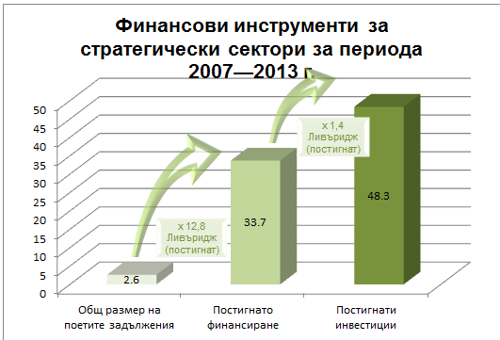

Разглеждани инструменти: EPMF-G, ИПР, RSFF, LGTT, PBI, FCP-FIS, GIF, Marguerite, EEEF.

Графика 14: Финансови инструменти за стратегически сектори за периода 2014—2020 г. към 31 декември 2015 г. (в млрд. евро)

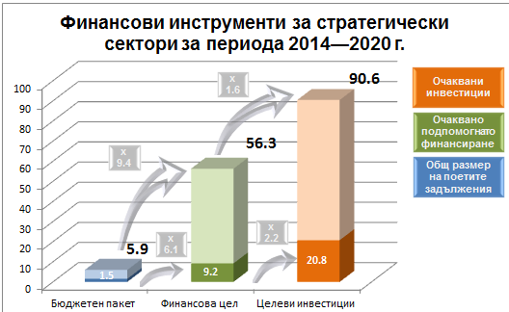

Разглеждани инструменти: EaSI, Iгаранции InnovFin за МСП, гаранционен механизъм за секторите на културата, SLGF, PF4EE, гаранции InnovFin L-M, RSDI, капиталов инструмент (CEF), рисков капитал на InnovFin за МСП, NCFF.

Включително актуализации на първоначалния бюджет и съответните финансови и инвестиционни суми.

## Стратегическа цел: региони извън ЕС

### Държави, обхванати от процеса на разширяване[18]

Достъпът до финансиране остава една от най-големите трудности пред малките и средните предприятия в Западните Балкани, въпреки че МСП са най-ефективният елемент в икономическия преход и стълб на растежа и заетостта. Поради липсата на финансова история за МСП, които са в начален етап на развитие, е почти невъзможно да получат достъп до банково финансиране. Достъпът до финансиране в енергийния сектор изглежда като цяло уязвим. Тези проблеми се решават по следния начин:

1. *Механизмът за гарантиране* по *Инструмента за развитие на предприятията и иновациите за Западните Балкани (EDIF GF1)* има за цел да се подобри социално-икономическия растеж чрез насърчаване на предпоставките за появата и развитието на новаторски МСП и МСП с голям потенциал. Участието на Съюза в EDIF GF1 в размер на почти 22 млн. евро се очаква да подкрепи финансиране от общо почти 118 млн. евро.
2. *Механизмът за гарантиране* по *Инструмента за развитие на предприятията и иновациите за Западните Балкани (EDIF GF2)*, приемникът на *EDIF GF1*, също има за цел да подобри социално-икономическия растеж чрез насърчаване на предпоставките за появата и развитието на новаторски МСП и МСП с голям потенциал. Участието на Съюза в EDIF GF2 в размер на 22 млн. евро се очаква да подкрепи финансиране от общо над 94,5 млн. евро.
3. *Фондът за разширяване на предприятията ((ENEF)* в рамките на EDIF има за цел да насърчи социалноикономическия растеж в региона чрез създаване на условия за появата и растежа на иновативни МСП с висок потенциал *на етапите на разрастване и развитие*. Финансовото участие на ЕС в размер на 11 млн. евро се очаква да мобилизира финансиране/инвестиции в размер на общо 77 млн. евро (включително вноската от допълнителното съфинансиране от Европейската банка за възстановяване и развитие (ЕБВР)) след първото набиране на средства. След второто набиране на средства финансирането/инвестициите се очаква да достигне/достигнат общо близо 110 млн. евро (като в тази сума влиза участието на ЕБВР).
4. *Фондът за иновации в предприятията (ENIF)* по Инструмента EDIF подкрепя социално-икономическия растеж на Западните Балкани чрез създаване на условия за появата и *първоначалното развитие* на иновационни малки и средни предприятия. Финансовото участие на Съюза в размер на 21,2 млн. евро се очаква да осигури подкрепа за финансиране за общо приблизително 50 млн. евро за периода 2014—2020 г.;
5. *Европейският фонд за Югоизточна Европа (EFSE)* е форма на публично-частно партньорство, имащо за цел да привлича капитал от частния сектор за предоставяне на заеми на микропредприятията и малките предприятия и домакинствата. Досегашното участие на Съюза в размер на 88 млн. евро е мобилизирало финансиране на обща стойност 3,8 млрд. евро, от които ще се възползват почти 599 000 крайни получатели в региона, обхванат от процеса на разширяване.
6. Фонд *„Екология за растеж“ (GGF)* предоставя целево финансиране за проекти за възобновяема енергия и енергийна ефективност, които да помогнат на целевите страни да намалят емисиите на CO2 и потреблението на енергия. Финансово участие на Съюза в размер на 38,6 млн. евро трябва да осигури подкрепа за инвестиции от общо 368 млн. евро очаквано финансиране за крайните получатели. Досега по механизма са предоставени 289 млн. евро за финансиране на повече от 18 000 крайни получатели чрез 32 партньорски институции в 11 държави партньори.
7. Целта на *Заема за възстановяване на МСП* за Турция е да смекчи въздействието на кризата върху МСП и да допринесе за развитието на турската икономика и повишаване на трудовата заетост. Финансовото участие на Съюза в размер на 30 млн. евро мобилизира до този момент финансиране за общо около 300 млн. евро за крайните получатели.

### Страни, обхванати от политиката на добросъседство[19]

Финансираните от ЕС програми имат за цел да насърчават, наред с другото, устойчивия приобщаващ растеж и благоприятния инвестиционен климат в Европейската политика за добросъседство (ЕПД). ЕС се стреми да постигне съответните стратегическите цели на своите политики за добросъседство — изграждане на по-добри енергийни и транспортни инфраструктурни връзки между ЕС и съседните страни, борба срещу заплахите за околната среда и насърчаване на интелигентен растеж чрез подкрепа за МСП — чрез следното:

1. *Механизмът за инвестиции по линия на добросъседството (NIF)*, чиято цел е да бъдат изградени по-добри и по-устойчиви енергийни и транспортни връзки между ЕС и съседните държави и между самите съседни държави, да бъдат подобрени енергийната ефективност и управлението на търсенето, да бъде насърчавано използването на възобновяеми енергийни източници и подобрена енергийната сигурност; смекчаване и адаптиране към изменението на климата, както и справяне със заплахите за околната среда като цяло и насърчаване на интелигентен, устойчив и приобщаващ растеж чрез подпомагане на малките и средните предприятия и на социалния сектор, включително развитието на човешкия капитал и на развитието на инфраструктурата. В периода 2008—2014 г. участието на Съюза в размер на приблизително 1 454 млн. евро мобилизира финансиране от общо почти 13,8 млрд. евро (от които 12,3 млрд. евро от европейските финансови институции), като общите проектни разходи се оценяват на 28,8 млрд. евро;
2. Подкрепата за *Инструмента за евро-средиземноморски инвестиции и партньорство (FEMIP)* подсигурява капитал за частния сектор в средиземноморските държави партньори *pari passu* с други търговски инвеститори в региона с оглед създаването, преструктурирането или растежа на предприятията. Настоящото цялостно участие на Съюза е 224 млн. евро, а очакваното общо финансиране е от почти 6,7 млрд. евро.

### Страни, обхванати от Инструмента за сътрудничество за развитие (ИСР)

В някои страни извън ЕС липсата на добре установена институционална рамка за гарантиране на правата на собственост, за преодоляването на недостатъците на пазара и за осигуряването на стимули за частни инициативи често е в основата на слабото развитие на сектора на МСП, на недостига на инфраструктура и на липсата на общи инвестиции в здравеопазване, образование и опазване на околната среда. При преодоляването на тези проблеми чрез финансиране на надеждни МСП основно предизвикателство за външната политика на ЕС остават инфраструктурата и продуктивните инвестиции. Това става чрез следните инструменти:

1. *Инвестиционният механизъм за Централна Азия (IFCA)* и *Механизмът за инвестиции в Азия (AIF)* имат за цел да насърчават инвестиции и ключови инфраструктури, като се дава приоритет на по-добрата енергийна инфраструктура, по-силната защита на околната среда и растежа на МСП. Настоящият общ бюджет възлиза на 287,6 млн. евро. Към днешна дата с участието на IFCA в размер на 119 млн. евро са мобилизирани около 828 млн. евро под формата на инвестиции, докато с участието на AIF от 89 млн. евро са мобилизирани приблизително 2 31 млн. евро инвестиции.
2. *Инструментът за инвестиции в Латинска Америка (LAIF)* има за цел да насърчи инвестициите и инфраструктурата в областта на транспорта, енергетиката и околната среда, както и социалния и частния сектор в страните от Латинска Америка. В периода 2010—2015 г. по LAIF бяха предоставени 232 млн. евро за финансиране на 28 проекта, представляващи инвестиция от общо около 6,9 млрд. евро (с участие от допустимите EFI от около 3,3 млрд. евро). През 2014 г. LAIF беше създаден повторно за многогодишната финансова рамка за периода 2014—2020 г. чрез първоначален бюджет от 30 млн. евро. Предвиденият общ бюджет за целия период 2014—2020 г. възлиза на 320 млн. евро.
3. *Световният фонд за енергийна ефективност и възобновяема енергия (GEEREF)* има за цел да стимулира енергийната ефективност и възобновяемата енергия в развиващите се страни и икономиките в преход. В края на 2015 г. общият размер на инвестициите, подкрепени с участието на Съюза, е възлизал на около 892 млн. евро.

Графика 15: Финансови инструменти за региони извън ЕС за периода 2007—2013 г., към 31 декември 2015 г. (в млрд. евро)

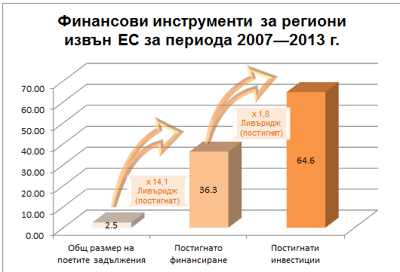

Разглеждани инструменти: EDIF GF1, EFSE, RSLT за МСП, ENEF по линия на EDIF, ENI по линия на ENEF, подкрепа за FEMIP, GEEREF, GGF, NIF, IFCA-AIF, LAIF.

Графика 16: Финансови инструменти за региони извън ЕС за периода 2014—2020 г., към 31 декември 2015 г. (в млрд евро)

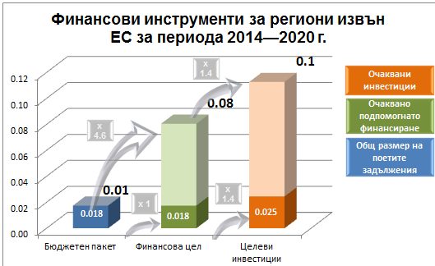

Разглеждани инструменти: EDIF GF2.

Включително актуализации на първоначалния бюджет и съответните финансови и инвестиционни суми.

ЗАКЛЮЧЕНИЕ

В периода на финансовата криза в редица важни икономически отрасли достъпът до финансиране беше ограничен. Даже и след отминаването на кризата ефектът от намаляването на задлъжнялостта и финансовата фрагментация продължиха да създават финансови затруднения пред отпускането на финансиране и условията за това, особено в по-силно засегнатите държави членки и целеви групи.

Както се вижда от предходните страници, финансовите инструменти на ЕС се оказаха ефективни и икономически ефективни при преодоляването на тези трудности. Комисията вече ясно се ангажира с използването на тези инструменти в по-широк план. Тя ще проучи също възможността за засилване на съществуващите инструменти или ще потърси нови в отговор на несъвършенствата на пазара или във връзка с неоптимални инвестиционни ситуации, когато най-подходящите модели за оказване на подкрепа изглеждат пазарното финансиране с гаранция от ЕС, капиталовите инвестиции или споразуменията за поделяне на риска.

Същевременно Комисията ще продължи да търси баланс между повече гаранции за бюджетния орган по отношение на отчитането, мониторинга и одита и по-голямата ефективност на прилагането на финансовите инструменти. В тази връзка бе направено много. Настоящата рамка за прилагането на инструментите за периода 2014—2020 г. съдържа важни разпоредби относно техническите изисквания, прозрачността, вътрешния контрол, одита и докладването. В допълнение възнаграждението на натоварените с изпълнението субекти зависят от реалните резултати и са ограничени по последователен и разумен начин, така че техните интереси да съвпадат с политическите цели на ЕС.

Освен това са установени процедурни изисквания за централно управляваните инструменти, за да се гарантира, че участието на Съюза се инвестира в пълна степен и че средствата, изплатени на натоварените с изпълнението субекти, системно са съобразени с конкретните оперативни нужди на въпросния инструмент. Когато става въпрос за инструменти, създадени и управлявани от държавите членки, при споделено управление със средства от бюджета на ЕС, са утвърдени нормативни разпоредби за обвързване на изплащането на средствата с действителната подкрепа, която финансовите посредници предоставят на крайните получатели.

В момента Комисията преразглежда нормативната уредба с цел да бъде намалена излишната бюрократична тежест в първата фаза на изпълнение и по-нататъшното хармонизиране при разработването на финансови инструменти за най-ефикасни и актуални пазарни практики. Във връзка с това Комисията ще извърши междинна оценка на отделните инструменти, както се изисква от секторните правни основания. Също така Комисията предлага да преразгледа разпоредбите на Финансовия регламент относно финансовите инструменти с цел да бъдат взети предвид поуките от натрупания опит, да бъдат отразени по-добре пазарните практики и да бъде намалена бюрокрацията, както и за допълнително улесняване на прилагането.

1. Регламент (ЕС, Евратом) № 966/2012 на Европейския парламент и на Съвета от 25 октомври 2012 г. относно финансовите правила, приложими за общия бюджет на Съюза, и за отмяна на Регламент (ЕО, Евратом) № 1605/2002 на Съвета (ОВ L 298, 26.10.2012 г., стр. 1).
2. COM(2015)565, 13.11.2015 г.; COM(2014)686 30.10.2014 г.
3. По-конкретно, работният документ, изготвен въз основа на член 38, параграф 5 от Финансовия регламент, и документът, съдържащ информацията, която се изисква съгласно член 49, параграф 1, буква д) от Финансовия регламент.
4. Регламент (ЕС) № 1303/2013 на Европейския парламент и на Съвета от 17 декември 2013 г. за определяне на общоприложими разпоредби за Европейския фонд за регионално развитие, Европейския социален фонд, Кохезионния фонд, Европейския земеделски фонд за развитие на селските райони и Европейския фонд за морско дело и рибарство и за определяне на общи разпоредби за Европейския фонд за регионално развитие, Европейския социален фонд, Кохезионния фонд и Европейския фонд за морско дело и рибарство, и за отмяна на Регламент (ЕО) № 1083/2006 на Съвета, ОВ L 347, 20.12.2013 г., стр. 320.
5. Регламент (ЕС) 2015/1017 на Европейския парламент и на Съвета от 25 юни 2015 г. за Европейския фонд за стратегически инвестиции, Европейския консултантски център по инвестиционни въпроси и Европейския портал за инвестиционни проекти и за изменение на регламенти (ЕС) № 1291/2013 и (ЕС) № 1316/2013 — Европейски фонд за стратегически инвестиции, (ОВ L 169, 1.7.2015 г., стр. 1).
6. Докато ЕФСИ подлежи на специални процедури за отчетност, предвидени в регламента за ЕФСИ (вж. по-долу), някои инициативи, свързани с ЕФСИ, засягат текущите финансови инструменти (напр. COSME, InnovFin и EaSI) и следователно са включени в работния документ на службите, придружаващ настоящия доклад.
7. Вж. План за действие на Комисията за изграждане на съюз на капиталовите пазари, 30.9.2015 г., COM(2015) 468 final.
8. Финансовият пакет за 2014—2020 г. може все още да не отразява в пълна степен бюджетните кредити за нови инструменти, които могат да бъдат предвидени по линия на политиката за разширяване и за добросъседство, както и за страните, обхванати от Инструмента за сътрудничество за развитие.
9. *Очакваните* финансиране и инвестиции са ограничени на този етап до сумите по вече подписани договори между упълномощените субекти и финансовите посредници/крайните получатели.
10. Тези ангажименти включват не само усвоените бюджетни кредити, отпуснати в рамките на бюджетната година, но и бюджетните средства, като например вноските по линия на вноски на ЕИП, такси на трети държави за участие във финансовия инструмент или суми, прехвърлени в рамките на бюджета на Съюза за съответния финансов инструмент.
11. Т.е. общият размер на бюджетните задължения.
12. Акронимите са формулирани в речника на придружаващия работен документ на службите на Комисията.
13. Пълният доклад за 2014 г. е достъпен на адрес:

    <http://ec.europa.eu/regional_policy/sources/thefunds/fin_inst/pdf/summary_data_fei_2014.pdf>
14. Член 46, параграф 4 от Регламент (ЕС) № 1303/2013.
15. Членове 16—18 от Регламент (ЕС) 2015/1017). По-специално, член 16, параграф 2 изисква от ЕИБ, когато е целесъобразно — в сътрудничество с ЕИФ, да представя на Европейския парламент и на Съвета годишен доклад относно операциите по финансиране и инвестиране на ЕИБ, обхванати от регламента за ЕФСИ. Пълният текст на доклада за 2015 г. можете да намерите тук: http://www.eib.org/attachments/strategies/efsi_2015_report_ep_council_en.pdf
16. Европейска комисия, Ex-ante evaluation of the Horizon 2020 programme (*„Предварителна оценка на програмата „Хоризонт 2020“*), 2013 г.
17. Evers & Jung: Study on imperfections in the area of microfinance and options how to address them through an EU financial instrument (2014) („Проучване относно несъвършенства в областта на микрофинансирането и възможностите за тяхното коригиране чрез финансов инструмент на ЕС“ (2014 г.). <http://ec.europa.eu/social/BlobServlet?docId=12485&langId=en>.
18. Албания, Бивша югославска република Македония, Сърбия, Турция, Черна гора. Плюс Босна и Херцеговина и Косово като потенциални кандидати. Исландия спря преговорите за присъединяване и не желае повече да бъде считана за кандидат.
19. Армения, Азербайджан, Египет, Грузия, Израел, Йордания, Ливан, Молдова, Мароко, Палестина, Тунис, Украйна ( напълно обхванати от ЕПД), Алжир (в процес на преговори за присъединяване към ЕПС), Беларус, Либия, Сирия (извън повечето структури на ЕПД); Вж. също <http://eeas.europa.eu/enp/index_en.htm>.